Графическая схема 9
Схема размещения нестационарного торгового объекта на кадастровом плане территории

Адрес (местоположение): Ненецкий автономный округ, г. Нарьян-Мар, ул. Калмыкова, в районе д. 1
Площадь земельного участка: 24 м²
Обозначение характерных точек границы | Координаты, м
Обозначение характерных точек границы | X | Y
1 | 2 | 3
1 | 1000097,27 | 5274272,05
2 | 1000097,13 | 5274275,61
3 | 1000091,59 | 5274275,29
4 | 1000091,73 | 5274271,76
1 | 1000097,27 | 5274272,05
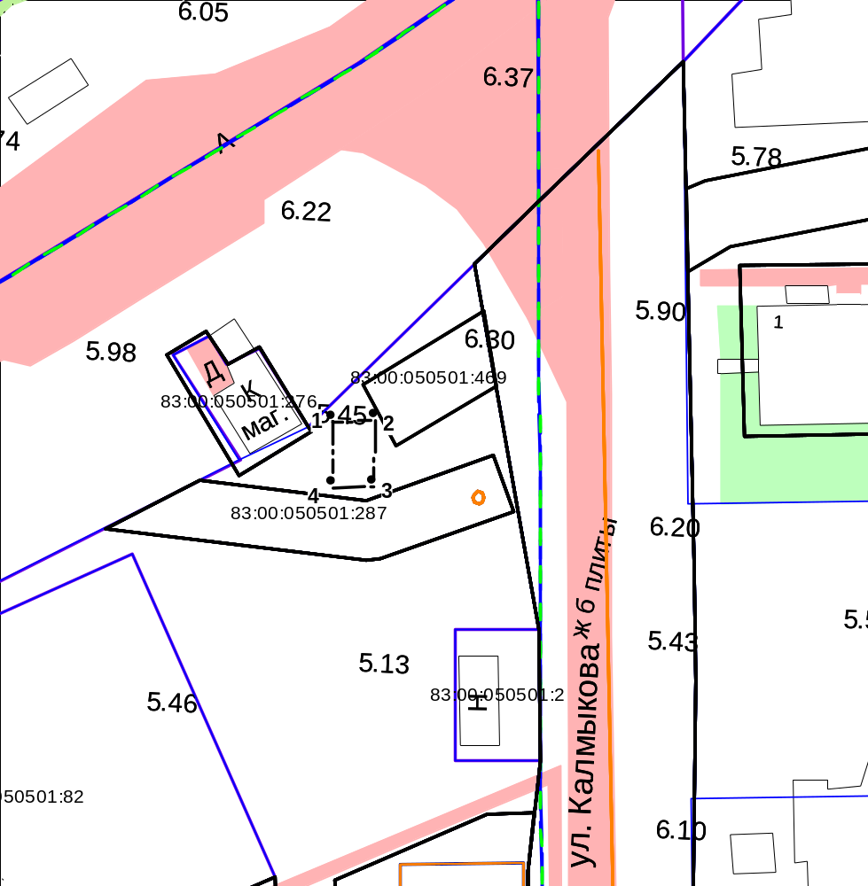
Условные обозначения: Масштаб 1:500
•1 Характерная точка границы, сведения о которой позволяют однозначно определить ее положение на местности.
Границы территории под размещение нестационарного торгового объекта.

